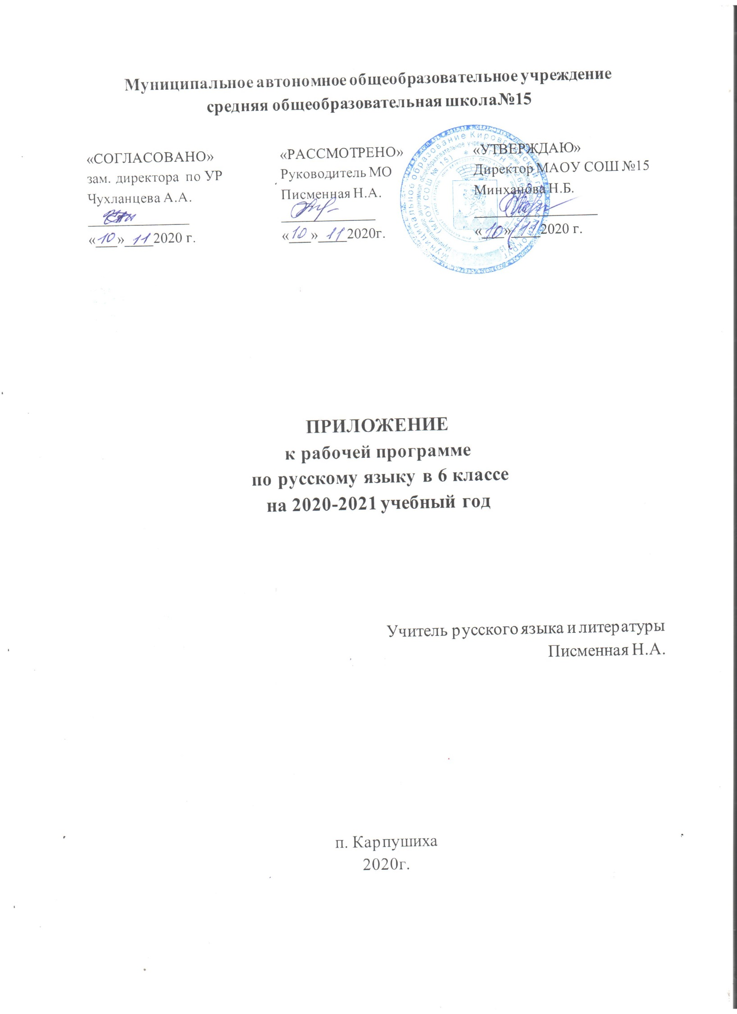Изменения в рабочей программе по русскому языку

Планируемые результаты освоения учебного предмета «Русский язык»
Изменения направлены на формирование и развитие несформированных умений, видов деятельности, характеризующих достижение планируемых результатов освоения основной образовательной программы.
6 класс
Соблюдать основные языковые нормы в письменной речи; редактировать письменные тексты разных стилей и жанров с соблюдением норм современного русского литературного языка.
Проводить фонетический анализ слова; проводить морфемный анализ слов; проводить морфологический анализ слова; проводить синтаксический анализ словосочетания и предложения.
Опознавать самостоятельные части речи и их формы, а также служебные части речи и междометия.
Анализировать различные виды словосочетаний и предложений с точки зрения их структурно-смысловой организации и функциональных особенностей; соблюдать основные языковые нормы в письменной речи; опираться на грамматико-интонационный анализ при объяснении расстановки знаков препинания в предложении.
Владеть навыками различных видов чтения (изучающим, ознакомительным, просмотровым) и информационной переработки прочитанного материала;
адекватно понимать тексты различных функционально-смысловых типов речи и функциональных разновидностей языка; анализировать текст с точки зрения его темы, цели, основной мысли, основной и дополнительной информации.
Характеризовать словообразовательные цепочки и словообразовательные гнезда.

Дата | Тема урока | Коррекция программы
16.11.2020 | Способы связи предложений в тексте. Средства связи предложений в тексте | Синтаксический анализ предложения.
17.11.2020 | Употребление имён прилагательных в речи | Морфологический разбор.
18.11.2020 | Способы и средства связи предложений в тексте | Определение основной мысли текста
19.11.2020 | Произношение имён прилагательных | Выразительное чтение
20.11.2020 | Контрольный диктант "Народные промыслы" по теме "Имя прилагательное" | Комплексный анализ текста.
20.11.2020 | Роль глагола в предложении | Морфологический разбор.
23.11.2020 | Анализ контрольной работы | Комплексный анализ текста.
24.11.2020 | Средства связи предложений в тексте | Выразительное чтение. План текста
25.11.2020 | Роль глагола в предложении | Распознавание частей речи.
26.11.2020 | Словообразование глаголов | Словообразовательный разбор.
27.11.2020 | Словообразование глаголов | Морфемный разбор.
27.11.2020 | Употребление параллельной связи с повтором | Лексический анализ слова.
30.11.2020 | Правописание приставок пре- и при- | Орфографический анализ текста.
01.12.2020 | Правописание приставок пре- и при- | Пересказ. Орфографический анализ текста.
02.12.2020 | Буквы Ы-И в корне после приставок | Орфографический анализ текста.
03.12.2020 | Употребление глаголов в речи. | Пересказ.
04.12.2020 | Употребление глаголов в речи | Лексический анализ слова.
04.12.2020 | Произношение глаголов | Орфоэпические нормы.
07.12.2020 | Как исправить текст с неудачным повтором | Определение основной мысли, темы текста.
08.12.2020 | Повторение и обобщение изученного по орфографии | Орфографический и пунктуационный анализ.
09.12.2020 | Повторение и обобщение изученного по орфографии | Фонетический разбор.
10.12.2020 | Повторение и обобщение изученного по орфографии | Словообразовательный разбор
11.12.2020 | Контрольная работа. Диктант по тексту о путешествии на фрегате "Паллада" | Комплексный анализ текста.
11.12.2020 | Как исправить текст с неудачным повтором. | Составление собственного текста.
14.12.2020 | Анализ контрольной работы. | Комплексный анализ текста.
15.12.2020 | Изложение (близкое к тексту). | Составление собственного текста.
16.12.2020 | Изложение (близкое к тексту). | Письменный пересказ
17.12.2020 | Что такое причастие. | Определение частей речи.
18.12.2020 | Морфологические и синтаксические признаки причастия. | Морфологический и синтаксический разбор.
18.12.2020 | Признаки прилагательного у причастия. | Разграничение частей речи.
21.12.2020 | Признаки глагола у причастия. | Разграничение частей речи.
22.12.2020 | Причастный оборот. | Синтаксический разбор словосочетания.
23.12.2020 | Причастный оборот. | Пунктуационный разбор.
24.12.2020 | Причастный оборот. | Лексический состав языка.
25.12.2020 | Повествование художественного и разговорного стилей. | Стили и типы речи
25.12.2020 | Повествование художественного и разговорного стилей. | Стили и типы речи

